濉溪县病媒生物防制项目作业日报
填表人：张武全 日期：2023年9月21日
联系电话：18356199195 天气：晴 温度：18-25℃
工作内容 | 工作照
对玉兰社区范围内毒饵站进行补装维护投药；以及对县城内小水塘和下水道进行病媒防冶水体投药消杀 | 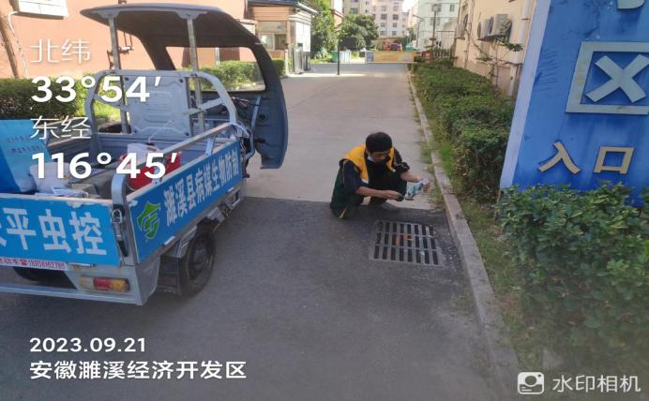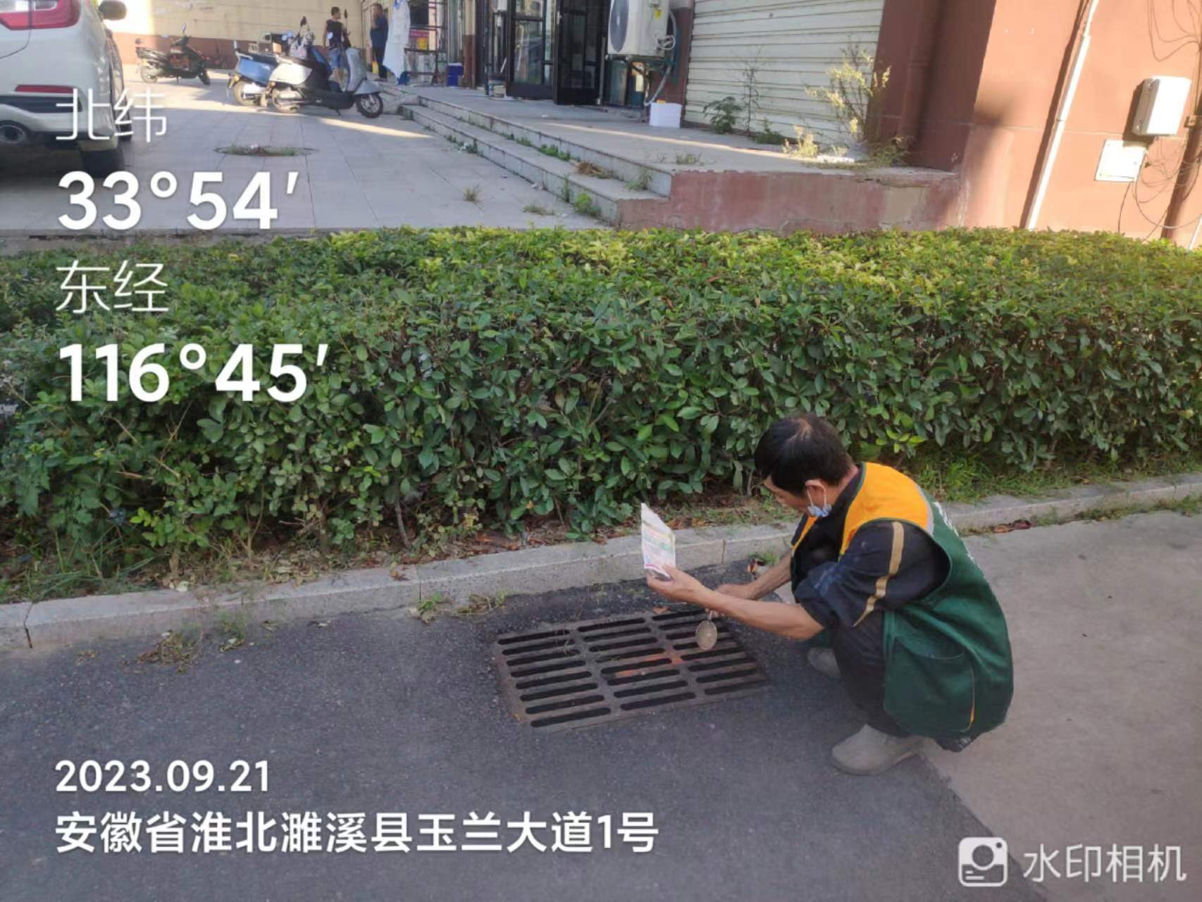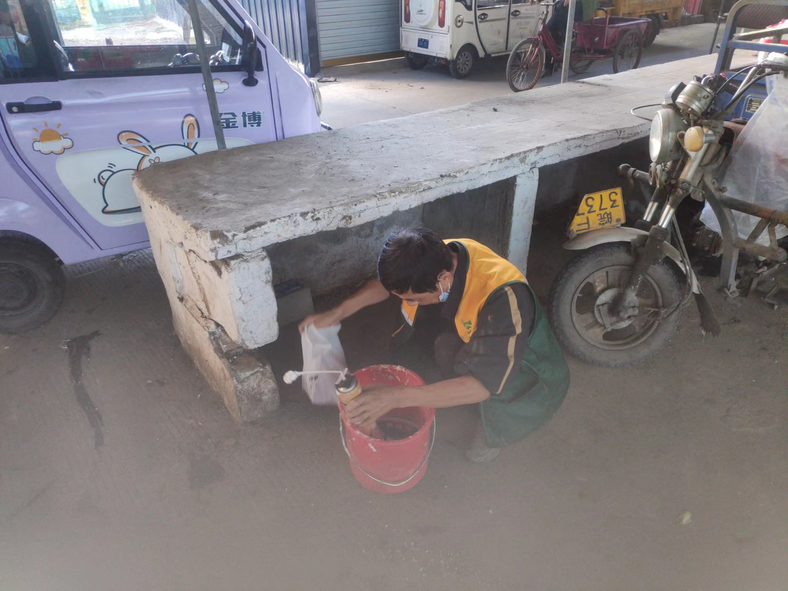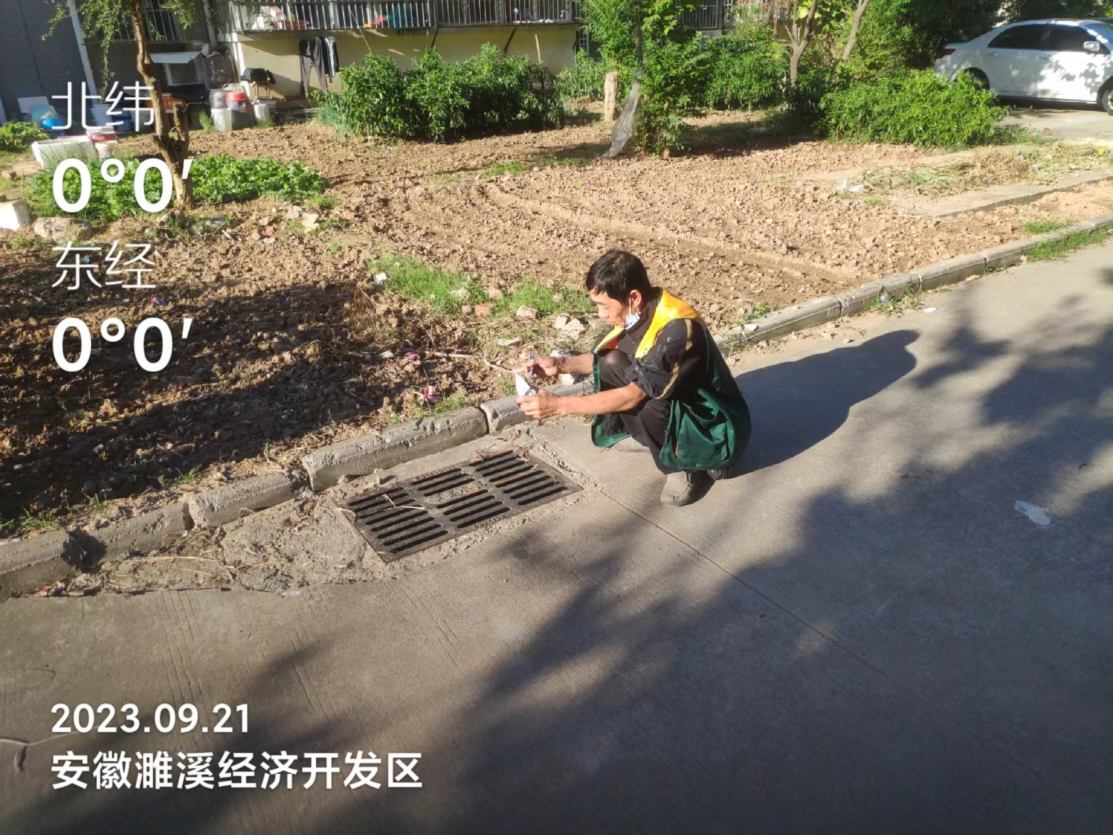
今日工作完成量
已完成：安装维护玉兰社区，清华园等小区毒饵站、安装维护毒饵站329个，使用0.005%溴鼠灵16450克；县城内小水塘和下水道病媒防冶水体投药消杀，水体投药共用0.5%高效吡丙醚杀虫剂5.3千克。
作业中存在的问题及建议
无

